ОСНОВНЫЕ ВОПРОСЫ ПО ПРОДУКЦИИ
СП «ДЕЛЬФА-БУГ»
МИНИ РУЛОННЫЕ ШТОРЫ «ДЕНЬ-НОЧЬ»

Рулонная штора - жалюзи системы "День – ночь" - это двухслойная штора, состоящая из ткани с чередующимися полосами из прозрачного и непрозрачного материала. Два слоя ткани в этой системе, позволяют достичь желаемой степени затенения помещения, когда совмещаются частично или полностью полосы разной прозрачности.
Такие шторы или жалюзи являются очень оригинальными и к тому же универсальными, подходят для любого помещения. Они восхищают своей легкостью, изяществом и простотой в управлении.
Преимущества

Рулонная штора - жалюзи "День - ночь" управляется механизмом с цепочкой, это очень удобно т.к. управлять подъемом и опусканием шторы и световым потоком можно одновременно, а автоматическая фиксация шторы позволяет оставить необходимый уровень длины, достаточно лишь отпустить цепочку управления.

Ткани для штор - жалюзи "День - ночь", обладают пылеотталкивающими и антистатическими свойствами, что позволяет легко ухаживать за ними, для чистки таких тканей достаточно использование сухой щетки, и даже сильные загрязнения легко убираются обычной влажной губкой.

Управление
Управлять шторой предельно просто: когда Вы тянете за цепь управления, горизонтальные полосы совмещаются или смещаются относительно друг друга, обеспечивая оптимальную для данной ситуации степень затенения. И все это помимо классического подъема или опускания всего полотна.
Нижняя планка особой формы, являющаяся утяжелителем, разработана специально для рулонных штор системы "День - ночь". Двойное полотно шторы свободно скользит через нее, наматываясь на вал.

ОСОБЕННОСТИ РУЛОННЫХ ШТОР «ДЕНЬ-НОЧЬ»
- рулонные шторы «ДЕНЬ-НОЧЬ» имеют отличную от обычных МИНИ рулонных штор конструкцию: 2 слоя ткани , 1-ый слой ткани наматывается на трубу, как и в МИНИ рулонных шторах, 2-ой слой ткани заправляется в планку. Кроме этого, утяжеление шторы происходит с помощью двойной конструкции: утяжелитель + труба нижнего утяжелителя.

!!! ВАЖНО. Размеры штор 120 см – 160 см предназначены для установки на оконный проем. Поэтому эти размеры НЕ КОМПЛЕКТУЮТСЯ: ЛЕСКОЙ, НАТЯЖИТЕЛЯМИ ЛЕСКИ, ЛЕНТОЙ ЛИПКОЙ И СКОТЧЕМ ДВУХСТОРОННИМ! Эти же размеры КОМПЛЕКТУЮТСЯ ДОПОЛНИТЕЛЬНОЙ КЛИПСОЙ, чтобы установленная в/на проем штора не прогибалась.

- регулировка светового потока осуществляется путем совмещения прозрачных и непрозрачных полос ткани «день-ночь».

- Диаметр трубы МИНИ рулонной шторы «ДЕНЬ-НОЧЬ»?
17,5 мм

- Особенности конструкции рулонных штор «ДЕНЬ-НОЧЬ»
При производстве отрезается две высоты рулонной шторы (для изделия высотой 1,6 м – 3,34 метра ткани), один край (1-ый слой ткани в изделии) ткани наматывается на трубу, другой край ткани (2-ой слой ткани в изделии) заправляется в верхнюю планку. Кронштейны механизма присоединяется и в верхнюю планку и трубу, что в конечном счете обеспечивает функциональность рулонной шторы.

- Сколько тканей в серийном каталоге?
23 штуки «день-ночь»

- Типы тканей?
Гладкокрашеные, жаккардовые, принтованые. Отличаются принципами получения рисунка на ткани. На принтованые ткани рисунок наносится краской на тканую основу. На жаккардовых тканях рисунок получается в процессе сложного переплетения нитей.

- Как выбрать размер МИНИ рулонной шторы?
А – ширина стекла
В – ширина шторы
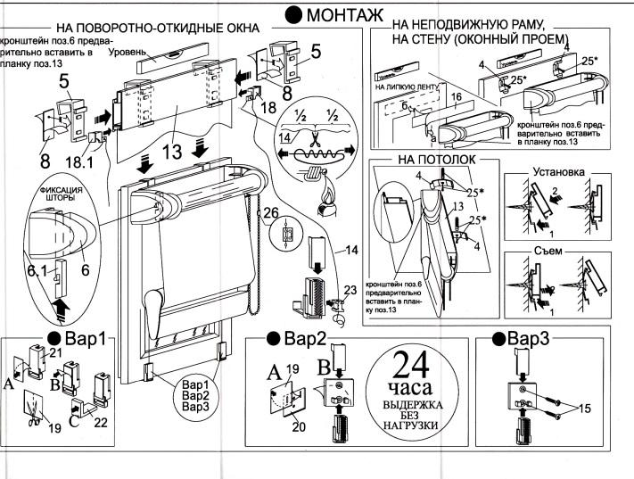
В=А+4 см

- Варианты крепления МИНИ рулонных штор «ДЕНЬ-НОЧЬ»?
На поворотно-откидные окна, на неподвижную раму, на стену (оконный проем), на раму, к потолку, в проем.

- Высота МИНИ рулонной шторы «ДЕНЬ-НОЧЬ»?
160 см

- Можно ли разворачивать МИНИ рулонную штору «ДЕНЬ-НОЧЬ» на всю высоту?
Нельзя, при полностью развернутой шторе на трубе должно оставаться не менее одного оборота ткани.

- Максимальная ширина рулонной шторы «ДЕНЬ-НОЧЬ?
160 см
!!! ВАЖНО Размеры 43 см – 100 см предназначены для установки для всех типов окон, размеры 120 см – 160 см – для установки на оконный проем (так же, как и рулонные шторы СРШ-03).

- Возможно ли изменение ширины МИНИ рулонной шторы «ДЕНЬ-НОЧЬ»?
В домашних условиях это сделать сложно, поэтому важно внимательно выбирать размер рулонной шторы «ДЕНЬ-НОЧЬ».

- Можно ли менять механизм с правой стороны на левую?
В стандартной комплектации МИНИ рулонная штора поставляется с механизмом управления справа. При необходимости, можно изменить управление с правого на левое. Для этого необходимо извлечь цепочный механизм и ролик механизма из карниза рулонной шторы, переставить механизм на левую сторону, а ролик – на правую сторону.

- Уход?
Условно влажная обработка

- Комплектность
УСТРОЙСТВО ШТОРЫ РУЛОННОЙ МИНИ
СРШ-01М ДЕНЬ-НОЧЬ
19

№ | Эскиз | Артикул | Наименование
1 |  | B3-3004-001 | Планка верхняя ПВХ
2 |  |  | Спецпрофиль d17 с клеевой лентой (труба стальная)
3 |  | В3 1019-001 | Механизм мини день-ночь
4 |  | В3-2003-001S | Утяжелитель нижний алюминиевый
5 |  | B3-0013-000S | Труба к нижнему утяжелителю
6 |  | 100390 | Леска1мм
7 |  | В3-2009-001 | Клип
8 |  | В3-2011-001 | Заглушка нижней планки
9 |  | В3-2008-001 | Заглушка трубы  нижнего утяжелителя
10 |  | В3-1016-001 | Диск
11 |  | UL-1000-001S | Ограничитель цепочки
12 |  | СНШ-23.01.00 | Натяжитель лески (собственного производства)
13 |  | С23.4.01.00.001 | Плата крепления  (натяжителя) (собственного производства)
14 |  | С23.5.01.00.001 | Скоба Г-образная (собственного производства)
15 |  | UL-1000-001 | Фиксатор цепочки
16 |  | LМ-7/100 | Полоска для крепления  с клеем (планка верхняя)
18 |  | ТР-9/50 | Лента пенковая, 9мм  (фиксатора цепочки)
19 |  | 2800055 | Наклейка (планка верхняя)
20 |  |  | Клеевая плата 30х30  (для натяжителя)
21 |  | СР-5555 | Рукав-упаковка  55*55 (собственного производства)
22 |  | СЗР-5555 | Заглушка рукава  55*55 (собственного производства)
23 |  | СКР-1.07 | Крючок заглушки рукава (собственного производства)

